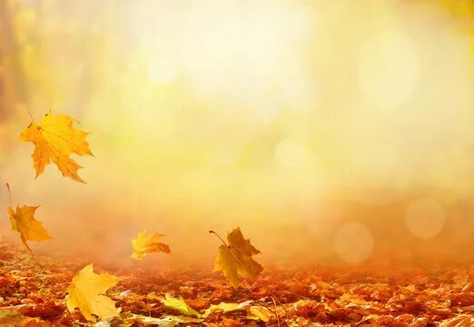
Творчество
Предложить ребёнку создать осенний пейзаж на земле, используя различные природные материалы, например, разноцветные листья, шишки, желуди.
Сделать гербарий из осенних листьев: собрать во время прогулки по несколько листочков от разных деревьев, дома засушить их, пришить (или приклеить полосками скотча) к листам белой бумаги, подписать названия деревьев.
Предложить ребёнку нарисовать осенние пейзажи прямо на улице: это может быть дерево с разноцветными листьями, закат на фоне осеннего леса или просто красивый вид на парк.
Безопасность
- Одевать ребёнка по погоде: лучше многослойно, чтобы можно было снять или добавить одежду.
- Обувь должна быть водонепроницаемой с хорошим нескользящим протектором — осенью скользко из-за влажной листвы и дождей.
- Использовать яркие и отражающие элементы на одежде, чтобы ребёнка хорошо было видно в сумерках.
- Избегать игр возле глубоких луж, в сырых листах (там могут быть грязь и опасные предметы).
- Не разрешать подбирать с земли неизвестные ягоды, грибы или растения — осенью много ядовитых растений.
Осенняя прогулка с детьми
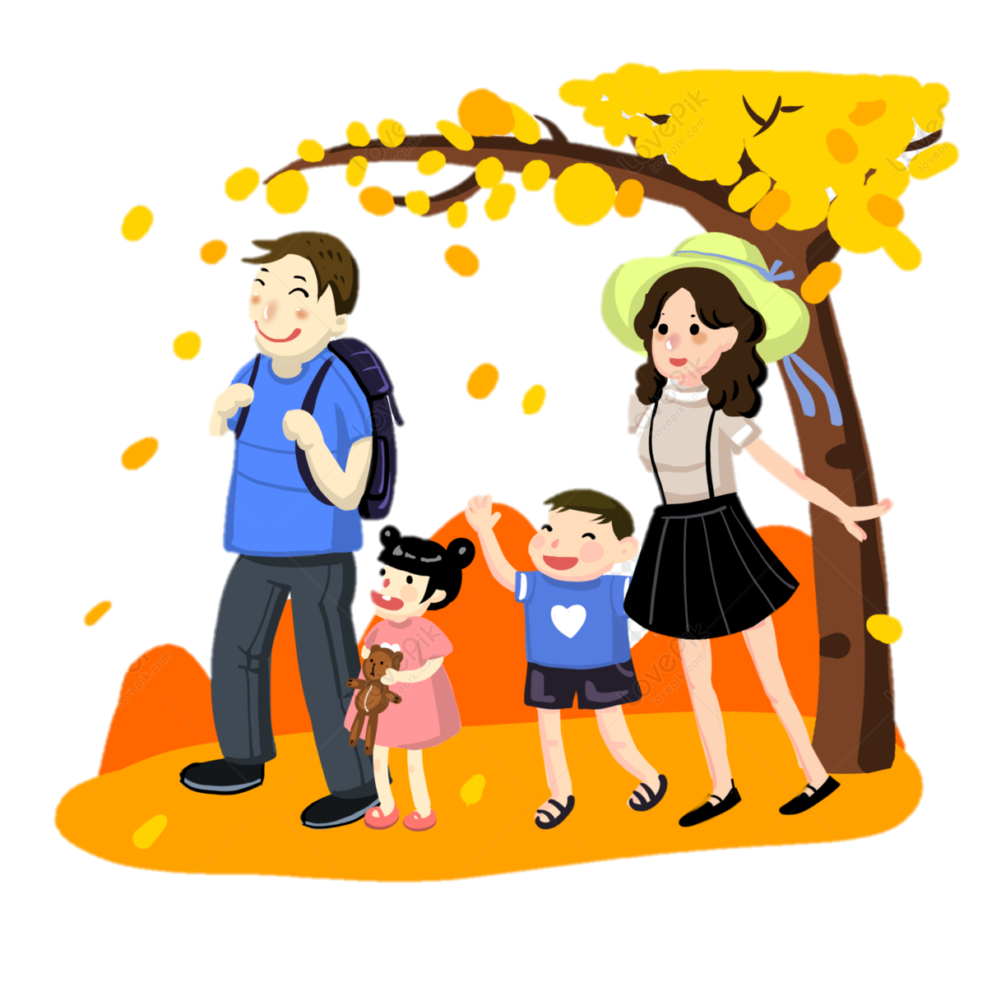

МБДОУ детский сад №547

(памятка для родителей)

Составитель:
Горбунова Александра
Сергеевна

г. Екатеринбург

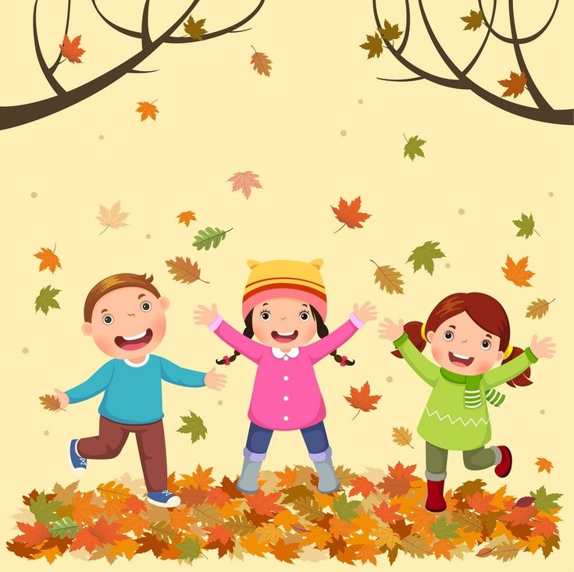

Любая ваша совместная деятельность на осенней природе будет вдвойне полезна, если добавить к ней улыбки и хорошее настроение! Тогда никакая осенняя депрессия вам не будет страшна!

С приходом осени стремитесь к тому,
чтобы прогулки с вашим ребенком были максимально насыщенными и интересными.
Не упускайте возможность вместе изучать окружающий мир, как живой, так и неживой, помогая ребенку замечать происходящие в нем метаморфозы. К примеру, выберите дерево неподалеку от дома и ежедневно фиксируйте происходящие с ним изменения. Обратите внимание на желтые, оранжевые и багряные листья, украшающие деревья и кустарники.
Познакомьте ребенка со значением понятия "листопад", а затем, собрав красочные листья, проведите с ними увлекательную игру. После прогулки предложите ребенку запечатлеть увиденное на бумаге, нарисовав листья. Во время вашей прогулки расскажите ребенку о том, что осенью происходит сбор урожая. Специальная техника занята на полях, чтобы собрать картофель, морковь, свеклу и другие овощи.

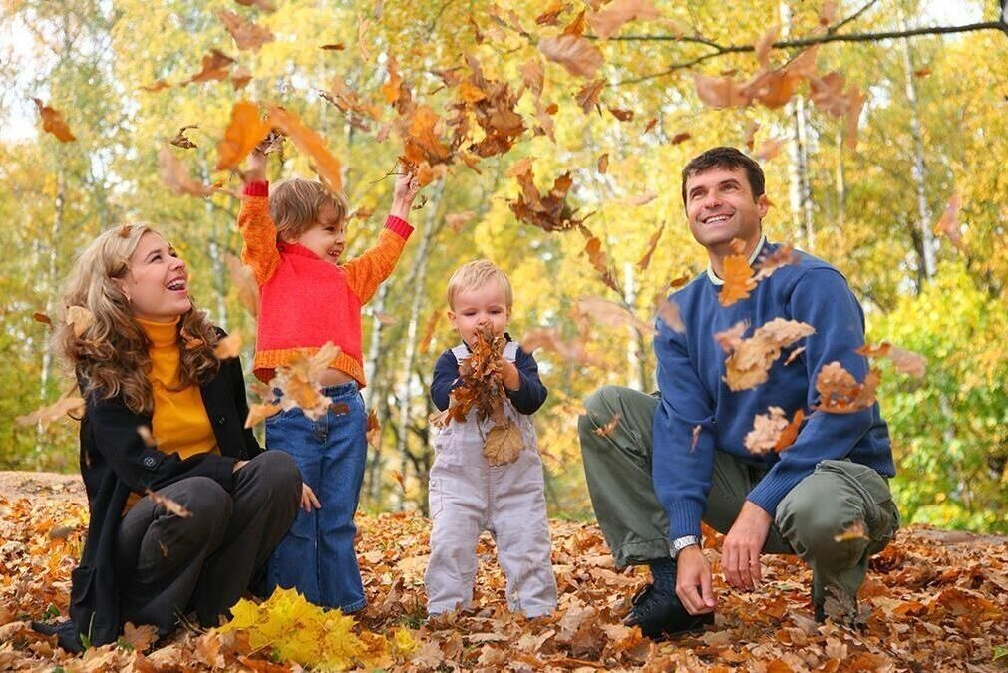

Для гармоничного развития детям крайне важно проводить время на улице. Находясь вне помещения, ребёнок знакомится с многообразием окружающего мира и получает новые, яркие эмоции.
Световой день неумолимо сокращается, и погода оставляет желать лучшего. Однако это нисколько не умаляет детской радости от игр на свежем воздухе, ведь для них не существует плохой поры или неподходящей погоды.
Осенняя прогулка – это чудесный способ доставить ребенку массу удовольствия с помощью увлекательных игр и занятий. А для взрослого такая прогулка станет отличным способом отвлечься от осенней меланхолии и тоже от души насладиться весельем.
Каждая прогулка начинается с наблюдения за окружающей средой. Вместе с детьми обсуждаем, какого цвета и формы пробегающие облака, смотрим на падающие листья, считаем желуди. Собираем дары природы, из которых мастерим дома поделки. Превращаемся в художников – рисуем камешками, палочками на земле. Если на улице лужи, то и с ними найдем что делать: бросаем листики-кораблики или камушки-лягушки. Вот так весело и занимательно можно провести осеннюю прогулку с пользой для здоровья и развития ребенка.


Расскажите ребенку о птицах. Что некоторые из низ улетают в теплые края, а некоторые. наоборот, прилетают в город, чтобы перезимовать. Что насекомые прячутся в щели деревьев. Так, например, божьи коровки, собираются стайками и впадают в спячку. Что животные осенью меняют шубку.
Расскажите, что с наступлением морозов, реки, озера и пруды покрываются льдом. Не забывайте играть с ребенком на прогулке. Это могут быть речевые игры, например "С какого дерева листочек?".
Можно использовать игры с мячом. Также на прогулке можно собрать красивые осенние листья, и сделать гербарий. А из шишек и желудей сделать поделку. Совместное творчество родителя и взрослого, дают ребенку ощущения, что его любят, что родителям интересно проводить с ним время, заботу, уважение и понимание.

